 | INSTITUCIÓN EDUCATIVA CENTENARIO DE BELLO | 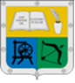
 | GUIA UNIDAD DIDACTICA

- DATOS GENERALES
Título: Elementos del punto y de la línea | Docentes Responsables: Luz Maritza Rivera Gómez
Tema: el punto
Asignaturas: Artística | Período: 1 Semanas: 9 y 10
Grado: 4° | Tiempo de desarrollo
Descripción: ¿Desarrolla sensaciones, sentimientos ideas a través de la observación y creación artística?
- ESTÁNDARES, COMPETENCIAS E INDICADORES (Están en la malla de cada área o en el planeador de cada período)
Temas  Concepto de punto, puntillismo, líneas y clases de líneas | Estándares: Realiza diseños mediante el manejo del punto y la línea utilizando papel dándole creatividad y dinámicamente forma.
Competencias: | Indicadores de logro: Utiliza la técnica del puntillismo como medio de expresión artística.  Realiza diferentes ejercicios aplicando motricidad fina.
- RECURSOS
Recursos: Cuaderno, colores, regla, lápiz, bloc de dibujo
- METODOLOGÍA
Conducta De Entrada: | Realiza en el cuaderno 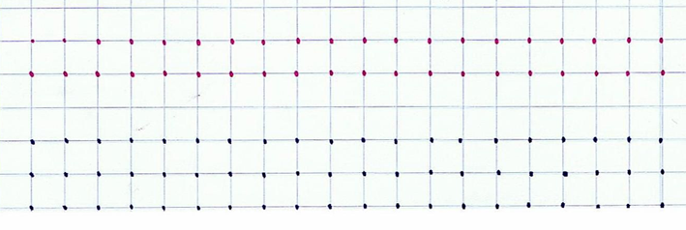  Realiza en el cuaderno con lapiz, luego colorea  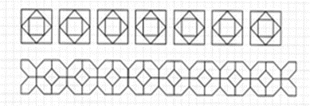
Desarrollo | 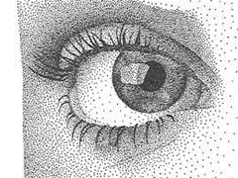  ¿Qué es el puntillismo? El puntillismo fue un estilo pictórico que surgió en Francia en 1884 a partir del postimpresionismo. Su técnica consiste en aplicar sobre el lienzo –en vez de trazos o pinceladas– pequeños puntos de colores primarios que combinados y mirados desde cierta distancia forman en la retina la imagen y el cromatismo deseados por el artista.  Líneas:(observa en el cuaderno) retoma lo trabajado en clase
Profundización | Puedes observar los siguientes videos para que repases el trabajo puntillismo y las líneas. Si quieres puedes explorar mas videos sobre el tema  https://www.youtube.com/watch?v=0O8ZVlRcLIs  https://www.youtube.com/watch?v=0z4aWdyItJw  https://www.youtube.com/watch?v=kR-4tyRsQ1c
Actividad Práctica | realiza en el cuaderno un dibujo donde utilices la técnica del puntillismo (con lápiz) y otro donde utilices diferentes clases de líneas.
Evaluación | en el block base 30 en una hoja con margen realiza el siguiente paisaje utiliza la técnica del puntillismo, además utiliza diferentes líneas para decorar el paisaje. (en este paisaje utilizaras colores o marcadores)  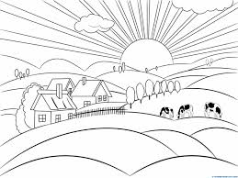
- CIBERGRAFÍA
- RÚBRICA DE EVALUACIÓN
CRITERIO |  | CUMPLE S/N | OBSERVACIONES
1.
2.
3.
4.
5.
- CIBERGRAFÍA
Escribir la cibergrafía utilizada por el docente para la guía propuesta.

- OBSERVACIONES GENERALES (si las hay)
Estas actividades se envían al correo electrónico establecido por la institución

